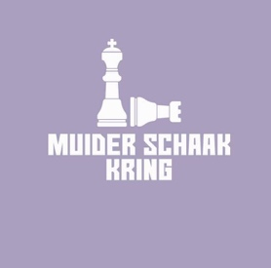
UITNODIGING

Hierbij nodigt het bestuur van de Muider Schaak Kring (MSK) u uit tot het bijwonen van de Algemene Ledenvergadering 2022.
De Algemene Ledenvergadering wordt gehouden op vrijdag 26 augustus as. in de Rijver.
De vergadering begint om 20 uur.

Agenda

- Opening en ingekomen stukken (LB)
  - Algemene mededelingen
  - Terugblik 2021/22
    - Schoolschaak
    - Jeugd & Junioren
    - Senioren
- Notulen van de ledenvergaderingen d.d. 20 augustus 2021 (bijgevoegd) (DH)
- Financieel verslag 2021/22 (volgt) (HB)
- Verslag kascommissie over het seizoen 2021/2022
- Begroting seizoen 2022/23 (volgt) (HB)
- Bespreking interne competitie (LB)
  - Hybride partijen
  - MSK Cup
  - Rapid
    - Schaak-Off (Schaakbond, bij MSK) 16/9
- Bespreking jeugd (LB)
  - Schoolschaken
  - Interne competitie (jeugd en junioren apart)
    - Doorstroming
  - Coördinator Opleidingen Jeugd/Junioren
  - Externe competitie
    - 2 AB-teams, 2 C-teams, 1 E-team?
    - Ondersteuning op wedstrijddagen (ouders/leden)
  - Individuele deelnames (Regio & NK’s)
  - KNSB & SGA toernooien bij MSK
  - Ouder-Jeugd toernooi MSK
- Bespreking externe competitie (LB)
  - SGA
  - SGS
- Bespreking overige (promotionele) activiteiten. (LB)
  - Marketingcommunicatie
    - Rabo Clubsupport
    - MSK Nieuwsbrief
  - Simultaan Loek van Wely?
  - MSK On Tour (coördinatie)
  - KNSB Jubileum (coördinatie), samen met WSC (Weesp)
- Overige mededelingen (LB)
- Rondvraag (LB)
- Sluiting (LB)

N.B. Zoals gewoonlijk weer halverwege de avond koffie met gebak

